**Сушко Мелания (Szuszkowa Mełanija)**

11 декабря 1810 г – крещение сына Миколая (НИАБ 136-13-894, лист 79об, №62/1810-р (об)).

**НИАБ 136-13-894:** Лист 79об. **Метрическая запись №62/1810-р (ориг).**

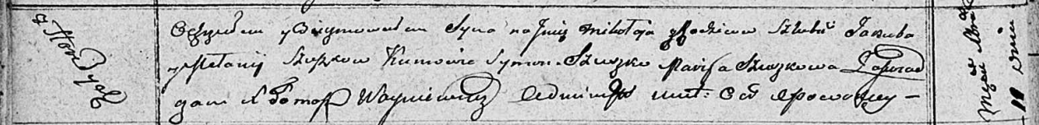

Осовская Покровская церковь. 11 декабря 1810 года. Метрическая запись о крещении.

Szuszko Mikołay – сын родителей с деревни Горелое.

Szuszko Jakub – отец.

Szuszkowa Mełanija – мать.

Szuszko Symon – кум.

Szuszkowa Marija – кума.

Woyniewicz Tomasz – ксёндз.